*«17*» травня 2022 року

**Клас: 2-В**

**Предмет: українська мова**

**Вчитель: Бубир Л.В.**

Урок № 105. **Розвиток зв’язного мовлення. Розповідаю за кадрами мультфільму**.

**Мета**: учити учнів застосовувати набуті знання, уміння та навички у процесі виконання завдань; розвивати кмітливість, аналітичне мислення, увагу; виховувати спостережливість, взаємоповагу; інтерес до оточуючого, любов до природи.

Робота за зошитом з розвитку мовлення с. 49-51.

Опорний конспект для учня

1. **Відгадайте загадки.**

До прогулянок він ласий,

Є на мед чутливий нюх.

Зветься плюшевий ведмедик,

Всім відомо…

Вінні-Пух.

Що несла через ліс у кошику

Червона Шапочка?

Пиріжки.

Із чого був зроблений

Колобок?

Із борошна.

Як звали пантеру, яка

Допомагала Мауглі?

Багира.

У якій казці вовкові довелося

співати не своїм голосом?

Вовк і семеро козенят.

1. **Складемо павутинку до слова «мультфільми» із популярних мультфільмів. Використовуйте імена героїв казок.**

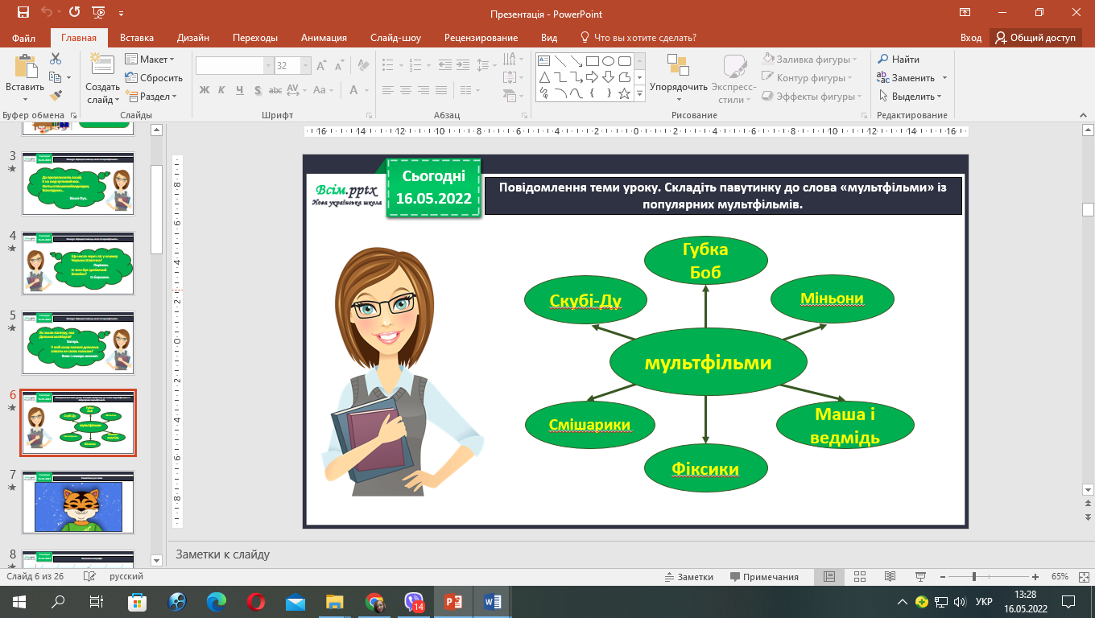

Сьогодні на уроці ми складемо розповідь за кадрами мультфільму на с. 49.

1. **Розгляньте кадри мультфільму. Розкажіть, що зображено на кожному з них.**

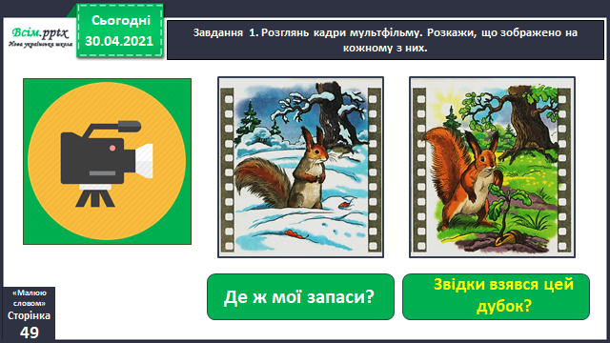



Чи можеш ти дати відповідь на останнє запитання білочки?

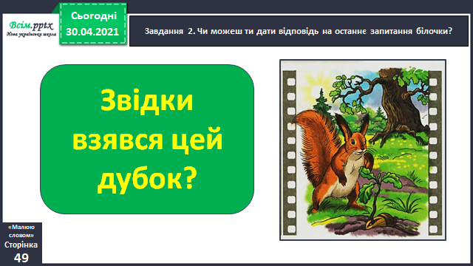

1. **Виконай завдання 4.**

Прочитай слова. Підкресли ті, якими ти хочеш розказати про зображене на кадрах мультфільму. Допиши інші слова, які бажаєш використати.

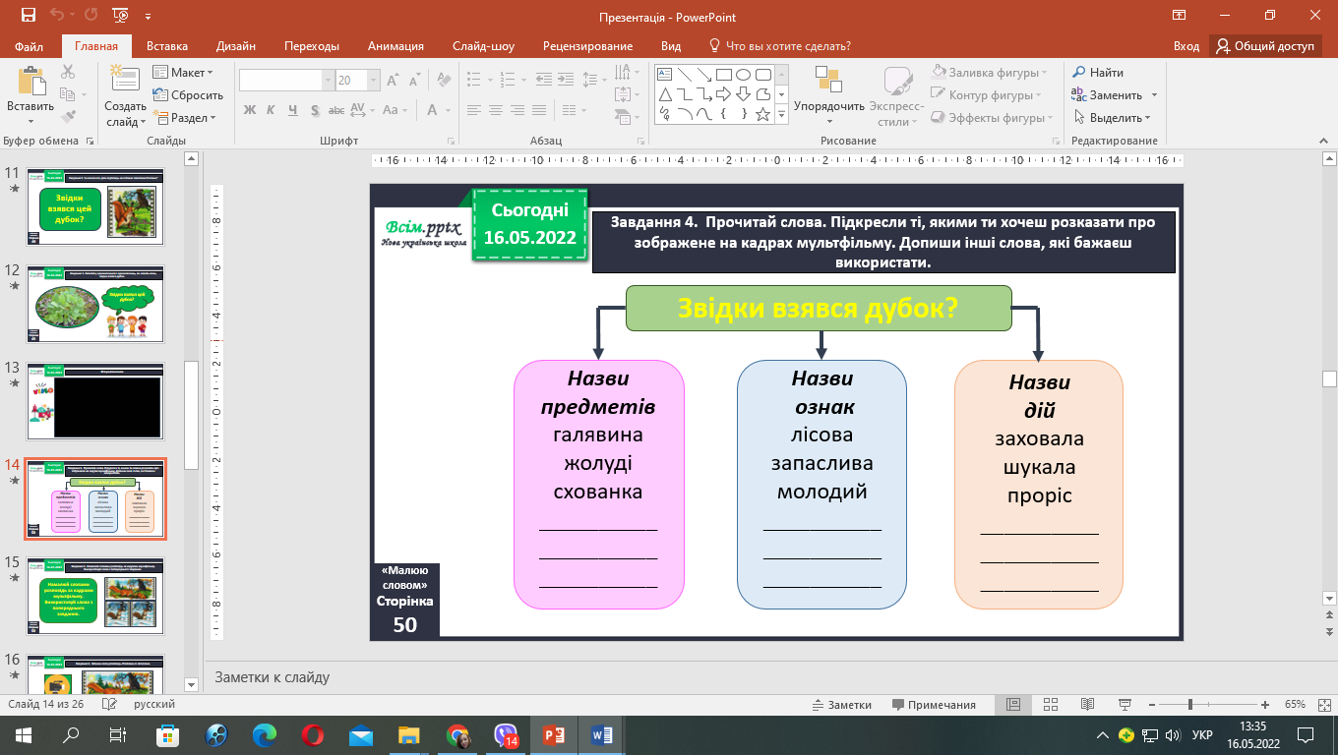

1. **Намалюйте словами розповідь за кадрами мультфільму. Використовуйте слова з попереднього завдання. Запишіть в зошити свою розповідь. Розпочніть із заголовка.**
2. **Перегляньте відео «Як росте дубок» за посиланням:**

[**https://www.youtube.com/watch?v=253bChXB9PI**](https://www.youtube.com/watch?v=253bChXB9PI)

1. **Уявіть, яким стане дубок через кілька років. Намалюйте його. Підпишіть малюнок.**
2. **Розгадайте ребус на с. 51 та дізнаєтеся, яку ще рослину «садять» білочки.**



**Відправ результат виконаного завдання учителю:**

1. На освітню платформу для дистанційного навчання HUMAN
2. На електронну адресу liliya.bubyr@ukr.net